Tabla de contenido

CAPÍTULO II 1

MARCO REFERENCIAL 1

II. 1 Realidad Aumentada 1

II. 1.1 SDK Wikitude 3

II. 2 GPS (Sistema de posicionamiento global) 6

II. 2.1 GPS en Android 6

II. 3 Etiquetas de NFC (Comunicación de campo cercano) 7

II. 4 Android Studio 8

II. 4.1 Activity 9

II. 4.2 Fragment 10

II. 4.3 RecyclerView 10

II. 4.4 CardView 10

II. 4.5 AsyncTask 11

II. 5 PhpMyAdmin 11

II. 6 FileZilla 12

II. 7 Alojamiento Web 12

II. 8 Cliente Servidor 13

II. 8.1 Php 14

II. 8.2 RESTful 14

II. 8.3 JavaScript 15

II. 8.4 Java 15

II. 8.5 HTML 15

II. 8.6 JSON 16

II. 9 Backend 16

# CAPÍTULO II

# MARCO REFERENCIAL

## II. 1 Realidad Aumentada

La Realidad Aumentada, desde el punto de vista técnico, se define como el ambiente que rodea en una interfaz digital mediante la colocación de objetos virtuales en el mundo real y en tiempo real. La Realidad Aumentada puede ser vista a través de una amplia variedad de experiencias.

De acuerdo a (Aumenta.me, 2011), se distinguen dos categorías principales de herramientas de Realidad Aumentada:

**A) Realidad Aumentada basada en marcadores o imágenes:**

Citando a (Aumenta.me, 2011), este tipo de Realidad Aumentada emplea marcadores (símbolos impresos en papel) o imágenes en los que se superpone algún tipo de información (imágenes, objetos 3D, video, etc.) cuando son reconocidos por un software determinado, Ver apéndice MR-9 y MR-11.

El software en ejecución es capaz de realizar un seguimiento del marcador de tal manera que si el usuario lo mueve, el objeto 3D superpuesto también sigue ese movimiento, si se gira se puede observar el objeto 3D desde diferentes ángulos y si se acerca o se aleja, el tamaño del objeto se aumenta o se reduce respectivamente.

**B) Realidad Aumentada basada en la posición**

Según (Aumenta.me, 2011) en los últimos años se han venido desarrollando aplicaciones para dispositivos móviles llamados navegadores de Realidad Aumentada. Estas aplicaciones, tal como se muestra en el apéndice MR-10, utilizan el hardware de los smartphones o teléfonos inteligentes (gps, brújula y acelerómetro) para localizar, superponer una capa de información sobre puntos de interés (POIS) de nuestro entorno y cuando el usuario mueve el Smartphone captando la imagen de su entorno.

### II. 1.1 SDK Wikitude

Wikitude SDK es una librería de software y framework para Apps de dispositivos móviles usada para crear experiencias de Realidad Aumentada, el SDK soporta cualquier tipo de caso de uso basada en locación y también cualquier caso de uso en el cual se requiere reconocimento de imágenes y tecnología de seguimiento (Realidad Aumentada basada en visión).

En la figura 1, se puede apreciar la arquitectura de Wikitude SDK, mostrando diferentes componentes y posibles enfoques para crear Apps de Realidad Aumentada. Cada uno de estos enfoques están basados en algún ambiente de desarrollo (IDE) y plataformas:

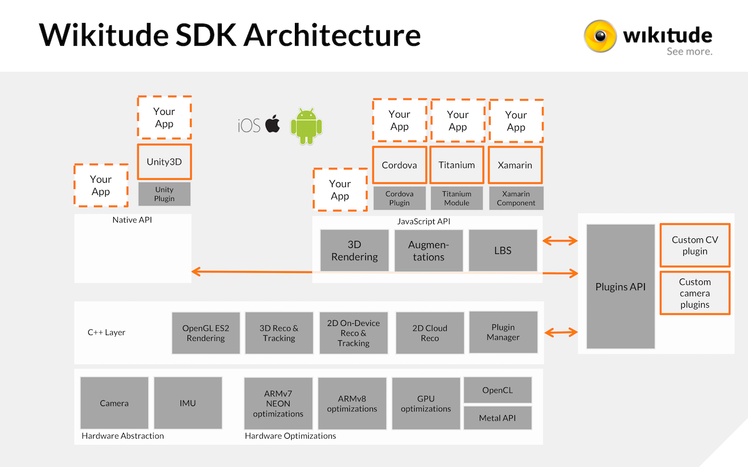

***Figura 1:*** Arquitectura Wikitude SDK ***Fuente:*** basado enWikitude

De entre todos los APIs que provee Wikitude SDK se puede destacar el más importante:

#### II. 1.1.1 Wikitude SDK – JavaScript API

Permite construir mundos de Realidad Aumentada con base en HTML, JavaScript y está disponible para Android y iOS. El API de JavaScript provee acceso a la funcionalidad del motor de visión de computadora, AR basada en localización y el API de plugins dedicados para la funcionalidad de renderizado.

#### II. 1.1.2 Target API

Una de las funcionalidades principales del Wikitude SDK es seguir imágenes por medio de la cámara del dispositivo. Para lograr esto, se debe proveer al SDK con los Targets (imágenes digitales) las cuales serán seguidas.

Para permitir un seguimiento de Targets de manera fluida y de alta calidad, las imágenes digitales deben ser preprocesadas antes de que sean introducidas dentro del Wikitude SDK. Este preprocesamiento se llama *Conversión de Targets* (Target Conversion). Este proceso transforma imágenes digitales (imágenes en formato JPEG o PNG) en Targets y las añade a la *colección de Targets* (TargetCollection).

Según la figura 2, esta conversión se puede realizar por tres herramientas:

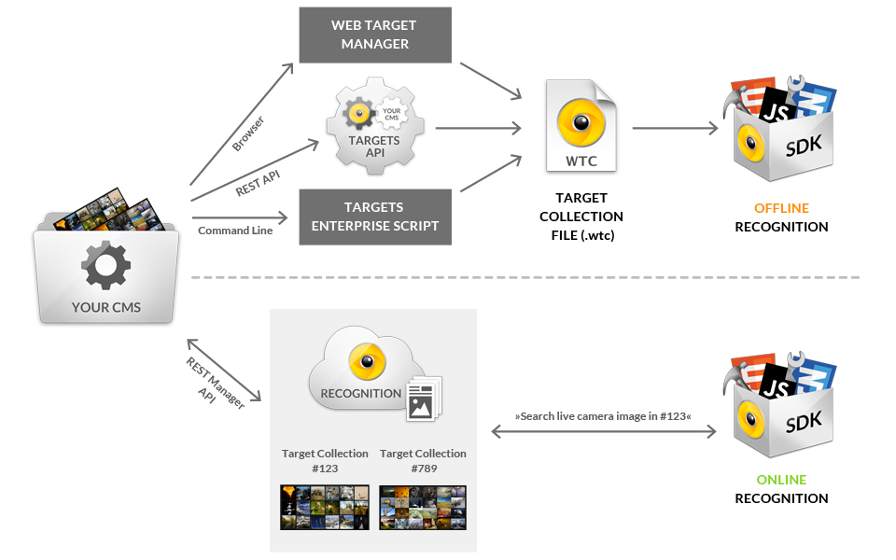

***Figura 1:*** Métodos de conversión de Targets ***Fuente:*** basado enWikitude

#### II. 1.1.2.1 Web Target Manager Tool

Es una herramienta basada en el navegador para convertir tus imágenes en un archivo .WTC siendo esta la principal herramienta.

El Targets API de Wikitude es basado en web y permite convertir imágenes digitales en un TargetCollections que pueden luego ser usados en el Wikitude SDK para seguir las imágenes contenidas dentro de este. Un TargetCollection es un archivo binario que contiene toda la información para seguir las imágenes digitales. Internamente, una collección de targets consiste en múltiples Targets; cada target representa una imagen particular que pueden ser seguidas en el Wikitude SDK. La extensión del archivo de un TargetCollection is .WTC (Wikitude Target Collection).

#### II. 1.1.2.2 Calidad de Targets

La calidad en la experiencia del seguimiento de un cierto Target es dependiente de la calidad en la imagen digital original usada para el preprocesamiento; estas deben tener un cierto mínimo de calidad para ser reconocidas durante el seguimiento, por esto, existen unas buenas prácticas para las Target Images:

**Tabla 1**

*Mejores prácticas para las Target Images*

|  |  |
| --- | --- |
| Imágenes adecuadas | Imágenes inadecuadas |
| Entre 500 a 1000 píxeles cada dimensión | Diménsiones menores a 500 píxeles o mayores a 1000 ya que no proveen resultados exactos |
| Rico contraste | Larga cantidad de texto |
| Texturas de áreas distribuidas uniformemente | Muchos patrones repetitivos |
|  | Largas áreas de un solo color |
|  | Contraste de color solamente entre verde y rojo, debido a que todas las imágenes son procesadas como imágenes a escalas de grises |

***Fuente:*** Elaboración propia, basado en Wikitude.

## II. 2 GPS (Sistema de posicionamiento global)

El GPS es un sistema que permite determinar en toda la Tierra la posición de un objeto (una persona, un vehículo) con una precisión de hasta centímetros (si se utiliza GPS diferencial), aunque lo habitual son unos pocos metros de precisión. Fue desarrollado, instalado y empleado por el Departamento de Defensa de los Estados Unidos.

### II. 2.1 GPS en Android

Como menciona (Pérez, 2015), el GPS es una de las piezas importantes en nuestros dispositivos Android. Nuestros dispositivos Android han adquirido funciones impensables hace unos años, y entre ellas está el GPS: un sistema capaz de localizarnos en cualquier parte del mundo, y que resulta muy útil en combinación a aplicaciones de mapas o de indicaciones.

Tiene sus limitaciones, pero es perfecto para las necesidades de muchos, y suficiente para dejar al clásico navegador GPS en la guantera o en casa. La red GPS emplea una red de 24 satélites, (32 en total contando los satélites adicionales que mejoran la precisión) en órbita que cubren toda la superficie de nuestro planeta, de tal forma que, desde cualquier punto en el que podamos estar, podamos tener línea de visión directa con un mínimo de seis satélites.

A partir de esa base, cuando nuestro Smartphone quiera localizarnos, se conectará a esta red y conectará con la mayor cantidad de satélites posibles, obteniendo una serie de datos, y utiliza la triangulación inversa (averiguar la distancia de cada satélite respecto a nuestra posición) para situarnos en el mapa, Ver Apéndice MR-7.

## II. 3 Etiquetas de NFC (Comunicación de campo cercano)

Es una tecnología de comunicación inalámbria, de corto alcance y alta frecuencia que permite el intercambio de datos entre dispositivos. Los estándares de NFC cubren protocolos de comunicación y formatos de intercambio de datos, están basados en la tecnología de RFID. El NFC se comunica mediante inducción de un campo magnético, en donde dos antenas de espiral son colocadas dentro de sus respectivos campos cercanos formando así el Tag (etiqueta), Ver apéndice MR-8.

Trabaja en la banda de los 13.56 MHz, esto hace que no se aplique ninguna restricción y no requiera ninguna licencia para su uso; soporta dos modos de funcionamiento, todos los dispositivos del estándar NFCIP-I deben soportar ambos modos:

**Activo:** ambos dispositivos generan su propio campo electromagnético, que utilizarán para transmitir sus datos.

**Pasivo:** sólo un dispositivo genera un campo eletromagnético y el otro se aprovecha de la modulación de la carga para poder transferir los datos. El iniciador de la comunicación es el encargado de generar el campo electromagéntico.

El protocolo NFCIP-I puede funcionar a diversas velocidades como 106, 212, 424 u 848 Kbit/s. Según el entorno que se trabaje, las dos partes pueden ponerse de acuerdo de a qué velocidad trabajar y reajustar el parámetro a cualquier instante de la comunicación.

## II. 4 Android Studio

Es un entorno de desarrollo integrado para la plataforma Android. Fue anunciado el 16 de mayo de 2013 en la conferencia Google I/O y reemplazó a Eclipse como IDE oficial para el desarrollo de aplicaciones para Android. La primera versión estable fue publicada en diciembre de 2014 y está basado en el software IntelliJ IDEA de JetBrains y es publicado de forma gratuita a través de la licencia Apache 2.0.

Está disponible para las plataformas Microsoft Windows, Mac OS X y GNU/Linux. Además del potente editor de códigos y las herramientas para desarrolladores de IntelliJ, Android Studio ofrece aún más funciones que aumentan la productividad durante la compilación de Apps para Android, como son las siguientes:

* Sistema de compilación flexible basado en Gradle.
* Un emulador rápido con varias funciones.
* Un entorno unificado en el que puedes realizar desarrollos para todos los dispositivos Android.
* Instant Run, para aplicar cambios mientras tu App se ejecuta sin la necesidad de compilar un nuevo APK.
* Integración de plantillas de código y GitHub, para ayudarte a compilar funciones comunes de las Apps e importar ejemplos de código.
* Gran cantidad de herramientas y frameworks de prueba.
* Herramientas Lint para detectar problemas de rendimiento, uso, compatibilidad de versión, etc.
* Compatibilidad con C++ y NDK.
* Soporte integrado para Google Cloud Platform que facilita la integración de Google Cloud Messaging y App Engine.

Es importante resaltar unos conceptos importantes que son básicos para desarrollar cualquier aplicación, entre los que destacan:

### II. 4.1 Activity

Una actividad (Activity) es un componente de la aplicación que contiene una pantalla con la que los usuarios pueden interactuar para realizar una acción, como marcar un número telefónico, tomar una foto, enviar un correo electrónico o ver un mapa. A cada actividad se le asigna una ventana en la que se puede dibujar su interfaz de usuario. La ventana generalmente abarca toda la pantalla, pero en ocasiones puede ser más pequeña que esta y quedar “flotando” encima de otras ventanas.

Una aplicación generalmente consiste en múltiples actividades vinculadas de forma flexible entre sí. Normalmente, una actividad en una aplicación se especifíca como la actividad “principal” que se presenta al usuario cuando este inicia la aplicación por primera vez. Cada actividad puede a su vez iniciar otra actividad para poder realizar diferentes acciones. Cada vez que se inicia una actividad nueva, se detiene la actividad anterior, pero el sistema la conserva en una “pila de actividades”. Existen métodos ya predeterminados que manipulan el ciclo de vida de una actividad, Ver apéndice MR-1.

### II. 4.2 Fragment

Un fragmento (fragment) representa un comportamiento o parte de la interfaz de usuario en una actividad, se puede combinar múltiples fragmentos en una sola actividad para crear una interfaz de usuario con muchos páneles y reutilizar un fragmento en múltiples actividades, se puede considerar un fragmento como una sección modular de una actividad, Ver apéndice MR-2, los fragmentos cuentan con una serie de métodos que regulan su ciclo de vida, Ver apéndice MR-3.

Los fragmentos tienen su ciclo de vida propio dentro de las actividades, reciben sus propios eventos de entrada y que se pueden agregar o quitar mientras la actividad se sigue ejecutando (un fragmento puede verse como una “subactividad” en diferentes actividades), se debe tener en cuenta que siempre deben estar dentro de una actividad y el ciclo de vida del fragmento se ve directamente afectado por el de la actividad anfitriona pero no al contrario Ver apéndice MR-4.

### II. 4.3 RecyclerView

Como lo explica (Cruz, 2015), los RecyclerView permiten crear listados de ítems ya sea a través de listas o celdas; estos pueden verse como una versión más flexible, potente y actualizada de otros listados anteriores, para la comunicación entre un RecyclerView y los datos que se manipulan en la aplicación, es necesario un adaptador, el cual actúa como “puente” entre estos dos, Ver apéndice MR-5.

### II. 4.4 CardView

Según la definición de (Medina, 2015), una Cardview es un widget de la librería de compatibilidad que provee Android para implementar un componente gráfico denominado tarjetas, el cual fue popularizado por Google Now y que ahora forman parte de Material Design, básicamente una tarjeta hace alusión a una ficha de papel o portada de una carpeta que proporciona sólo el resumen de cierto contenido y permite acceder al contenido completo, Ver apéndice MR-6.

### II. 4.5 AsyncTask

Una AsyncTask (tareas asíncronas) consiste en una clase de Android que habilita el correcto uso del hilo de ejecución de una interfaz de usuario, además, permite realizar operaciones por detrás para luego publicar los resultados en este hilo de ejecución; cabe destacar que esta clase es ideal para operaciones cortas, lo que contribuye a su fácil manejo para la lógica de una aplicación.

## II. 5 PhpMyAdmin

PhpMyAdmin es un software de código abierto, diseñado para manejar la administración y gestión de bases de datos MySQL a través de una interfáz gráfica de usuario. Desarrollado bajo PHP, este software se ha convertido en una de las más populares herramientas basadas en web para la gestión de MySQL. PhpMyadmin viene con una documentación detallada y está siendo apoyado por una gran comunidad multi-idioma.

Otra característica común de phpMyAdmin es su función de importación, permitiendo realizar cópias de seguridad de forma fácil a través de SQL y CSV. También se puede exportar utilizando archivos de formato XSL, SQL, XML, CSV, PDF, entre otros. Aparte, permite la administración de múltiples servidores y la posibilidad de, mediante el diseño de la base de datos, crear gráficos de la misma en PDF.

PhpMyAdmin ofrece una lista de características cada vez mayor y soporta todas las operaciones de uso común tales como: navegación, eliminación, creación, modificación, entre otras cosas y todo esto puede aplicarse a bases de datos MySQL, tablas, campos e índices. Además, le permite administrar usuarios MySQL y privilegios de usuario.

## II. 6 FileZilla

FileZilla es un cliente FTP multiplataforma de código abierto y software libre, licenciado bajo la Licencia Pública General de GNU. Sorporta los protocolos FTP, SFTP y FTP sobre SSL/TLS (FTPS). Cabe destacar que es un excelente administrador de sitios que permite a un usuario crear una lista de estos (estableciendo una conexión cifrada que utiliza el protocolo SSH) con sus datos de conexión.

Inicialmente fue diseñado para funcionar en Microsoft Windows, pero desde la versión 3.0.0, gracias al uso de wxWidgets, es multiplataforma, estando disponible además para otros sistemas operativos, entre ellos GNU/Linux, FreeBSD y Mac OS X.

El código fuente de FileZilla y las descargas estaban hospedadas en SourceForge, el cual presentó FileZilla como proyecto del mes en noviembre del 2003. Actualmente hospeda el código fuente en su propio sitio web y las descargas en Open Hub.

## II. 7 Alojamiento Web

El alojamiento web (web hosting) es el servicio que provee a los usuarios de internet un sistema para poder almacenar informacion, imágenes, vídeo, o cualquier contenido accesible vía web. Su ventaja consiste en la total flexibilidad para crear una página como se desea, además, utilizando diferentes aplicaciones, se podrá gestionar dicho contenido.

## II. 8 Cliente Servidor

El modelo cliente-servidor explicado por (Alegsa, 2016), describe el proceso de interacción entre la computadora local o dispositivo móvil (el cliente) y la remota (el servidor), en la que el cliente hace peticiones al servidor y el cual procesa dicho requerimiento retornando los resultados al cliente apropiado; por lo general los clientes y los servidores se comunican entre sí a través de una red, pero también pueden residir ámbos en un mismo hardware.

En la figura 1 se visualiza un boceto de la arquitectura cliente-servidor:

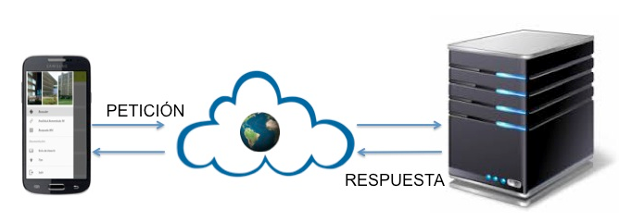

***Figura 1:*** Arquitectura cliente-servidor ***Fuente:*** Elaboración propia

La architectura cliente servidor contiene las siguientes ventajas y desventajas puntuales descritas por (Alegsa, 2016):

**Tabla 1**

*Ventajas y desventajas de la arquitectura cliente-servidor*

|  |  |
| --- | --- |
| Ventajas | Desventajas |
| Centralización del control de los recursos, datos y accesos | Si el número de clientes simultáneos es elevado, el servidor puede saturarse. Esto sucede con menor frecuencia en las redes P2P |
| Hay muchas herramientas cliente-servidor probadas, seguras y amigables para usar | Frente a fallas del lado del servidor, el servicio queda paralizado para los clientes. Algo que no sucede en una red P2P |

***Fuente:*** Elaboración propia, basado en Alegsa (2016).

Para que la arquitectura cliente-servidor pueda funcionar se pueden utilizar diferentes leguajes y/o herramientas para llevar a cabo estas tareas, de entre las cuales destacan:

### II. 8.1 Php

Php (Hypertext Preprocessor), es un lenguaje de programación de uso general para el backend de una aplicación y originalmente diseñado para el desarrollo web de contenido dinámico. Este lenguaje de programación permite a la mayoría de los programadores crear aplicaciones complejas con una curva de aprendizaje muy corta, aparte, permite involucrarse con aplicaciones de contenido dinámico sin tener que aprender todo un nuevo grupo de funciones.

### II. 8.2 RESTful

Se define como servicios web basados en la arquitectura REST, estos servicios web usan métodos HTTP para implementar tal arquitectura, básicamente lo que un servicio web RESTful realiza es definir una URI , el servidor REST (servicio web RESTful) simplemente provee accesos a recursos y los clientes REST acceden y presentan estos recursos. REST provee diferentes representaciones para brindar un recurso, entre estas tenemos: texto, XML o JSON, siendo este último el formato más popular.

### II. 8.3 JavaScript

Es un lenguaje de programación que se define como orientado a objetos, basado en prototipos, imperativo, débilmente tipado y dinámico, utilizado principalmente del lado del cliente e implementado como parte del navegador web permitiendo mejoras en la interfaz de usuario y páginas web dinámicas, convirtiendose así en unos de los lenguajes de programación más populares en internet.

### II. 8.4 Java

Es un lenguaje de programación orientado a objetos, del lado del backend, diseñado para tener tan pocas dependencias de implementación como fuera posible, su intención es permitir que los desarrolladores de aplicaciones escriban el programa una vez y lo ejecuten en cualquier dispositivo; es uno de los lenguajes de programación más populares del mundo, particularmente para aplicaciones cliente-servidor web.

### II. 8.5 HTML

Hace referencia al lenguaje de marcado para la elaboración de páginas web, define una estructura básica y un código para la definición de contenidos para estas como texto, imágenes, vídeos, juegos, entre otros. El lenguaje HTML basa su filosofía de desarrollo en la diferenciación; para añadir un elemento externo a la página, este no se incrusta directamente en el código de la página, sino que hace una referencia a la ubicación de dicho elemento mediante texto, de este modo, la página web contiene solamente texto mientras que recae en el navegador web la tarea de unir todos los elementos y visualizar la página final.

### II. 8.6 JSON

Es un formato de texto ligero para el intercambio de datos, JSON es un subconjunto de notación literal de objetos de JavaScript, aunque hoy, se considera un formato de lenguaje independiente debido a su adopción como alternativa al XML. Por esta razón, JSON se emplea habitualmente en entornos donde el tamaño del flujo de datos entre cliente y servidor es de vital importancia.

## II. 9 Backend

El Backend es la parte de la App que el usuario final no puede ver, su función es acceder a la información que se solicita, a través de la App, para luego combinarla y devolverla al usuario final. Como lo indica (Rouse, 2005), la aplicación backend pudiera interactuar directamente con el código del lado del cliente o tal ves (típicamente) es un programa llamado por otro el cual sirva de intermediario para las actividades entre el código del lado del cliente y backend.